校园美景“易”起拍大赛报名表
姓名 | 专业 | 班级 | 联系电话
钱沁怡 | 财务管理 | 19财务管理一班 | 15159778255

附件二：
三明学院校园美景“易”起拍大赛个人报名表
姓名 | 钱沁怡 |  | 性别 | 女 | 联系电话 |  | 15159778255
所在学院 |  | 经济与管理学院 |  | 年级/专业 |  | 19财务管理一班
易班昵称 |  |  |  | 学号 |  | 20190362136
作  品  描  述 |  | 晨  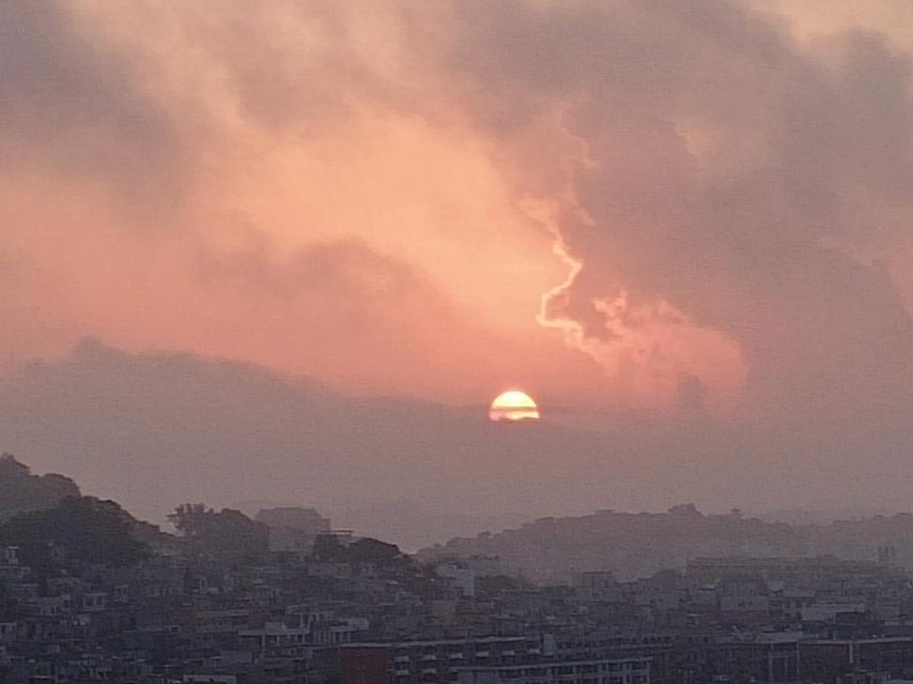  夕  